报价文件要求
一、项目编号：CGZX2026YNB011
二、项目名称：三节病理腊块柜，数量：9组
三、预算单价：2500元/组，预算总价：22500元。
四、项目需求
1、配置要求：三节病理蜡块柜9组（3节为一组）。
2、技术参数：
（1）柜体采用≥0.9mm冷轧钢板，柜体经防锈处理，柜体表面经酸碱溶液除锈处理，经磷化、电镀处理。
（2）整体结构为上下结构，六抽一节(尺寸约450*480*400mm)，可存放≥4000个标准蜡块。
（3）抽屉:蜡块专用抽，每抽配置≥11根隔条，抽屉内部两面设有竖插孔。
（4）抽屉滑轮采用ABS滑轮。
（5）专用插槽、标签槽一体化冲压成型。
单组三节病理蜡块柜参考图片：
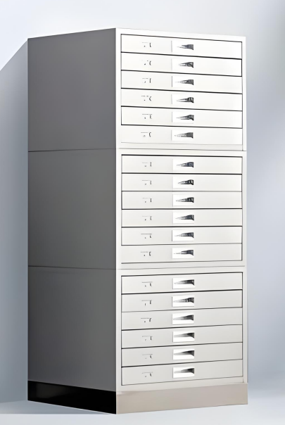
五、其他要求：
1、保修期：须提供整机（含所有附件）原厂保修服务三年。
2、交货时间：合同签订后15天内安装到位。
3、付款方式：货到安装调试全部验收合格且供货商提供设备全额发票后，支付该设备总额的50%；验收合格满六个月后，付该设备总额的40%；验收合格满壹年后，付该设备总额的10%。
4、本项目采用最低评标价法，满足报价文件全部实质性要求且报价最低的供应商为中标候选人。
注：上述要求须全部满足，否则视为无效报价。

报价文件制作及递交要求
1、递交截止时间：2026年7月9日16时00分。
2、递交地点：南通市第六人民医院西行政办公楼（友谊路与永和路交叉口北150米六院新行政区）一楼103室，如有变动，另行通知。
3、联系人：陈老师 联系电话：0513-80886362
4报价文件编制要求如下（正本1份，按序排放并加盖公章，材料提供不全的视为无效响应）：
1）报价响应函（格式见附件）
2）供应商符合《政府采购法》第二十二条规定条件的声明函（格式见附件）
3）法人代表授权委托书（格式见附件）
4）资质材料：应包括供应商、生产企业的营业执照、经营生产许可等材料复印件等）
5）产品资料：《医疗器械注册证（或备案凭证）》（如有）、产品彩页或实物照片、详细规格参数、相关检测报告等
6）投标报价单（格式见附件）：
供应商需按要求编制报价文件，密封后，在规定时间内邮寄或递交至指定地点，逾期将不予接收。

一、报价响应函
响应函格式

（采购人名称） ：
经研究，我们决定参加编号为 CGZX2026YNB011 的招标活动并投标，为此，我方郑重声明以下诸点，并负法律责任。
一、经研究报价文件的全部内容后，我方愿按报价文件的规定要求提供所有货物和服务；
二、我方没有为本采购项目提供整体设计、规范编制，以及项目管理、监理、检测等服务。
三、我方与参与本次采购活动的其他投标人的法定代表人或委托代理人无夫妻、直系血亲关系；
四、我方与参与本次采购活动的其他投标人的负责人不是同一人，也不存在直接控股、管理关系。
五、一旦我方中标，我方将根据比选文件的规定，严格按照《中华人民共和国民法典》履行自己的责任和义务，并保证于我方承诺的期限内完成项目规定的所有内容。
六、我方同意遵守贵方有关招标投标的各项规定；
七、我方决不提供虚假材料谋取中标、决不采取不正当手段诋毁、排挤其他投标人、决不与采购人、 其它投标人恶意串通、决不向采购人和评委进行商业贿赂，决不拒绝有关部门监督检查或提供虚假情况，如有违反，无条件接受相关管理部门的处罚。
八、与本投标有关的正式联系方式为：
供应商名称： （盖章）
地 址：
电 话：
法定代表人或其授权代表签字：
日期： 年 月 日

投标人符合《政府采购法》第二十二条规定条件的声明函

我单位参加________________ _（项目名称），_________________（项目编号）投标活动。针对《中华人民共和国政府采购法》第二十二条规定做出如下声明：
1.我单位具有独立承担民事责任的能力；
2.我单位具有良好的商业信誉和健全的财务会计制度；
3.我单位具有履行合同所必需的设备和专业技术能力；
4.我单位有依法缴纳税收和社会保障资金的良好记录；
5.我单位参加政府采购活动前三年内，在经营活动中没有重大违法记录；（1.供应商在参加政府采购活动前三年内因违法经营被禁止在一定期限内参加政府采购活动，期限届满的，可以参加政府采购活动。2.《中华人民共和国政府采购法实施条例》第十九条第一款规定的“较大数额罚款”认定为200万元以上的罚款，法律、行政法规以及国务院有关部门明确规定相关领域“较大数额罚款”标准高于200万元的，从其规定。）
6.我单位满足法律、行政法规规定的其他条件。

供应商名称： （盖章）

法定代表人或其授权代表签字：

日期： 年 月 日

法定代表人授权书

本授权书声明：本人 （姓名） 系 （供应商名称） 的法定代表人，现代表本公司（工厂）授权 （姓名） 作为本公司（工厂）的合法代表，以 （供应商名称） 的名义参加 （采购人名称） 的 （项目名称） 比选活动。授权代表签署与本次比选相关的一切文件和处理与之有关的一切事务，本人均予以承认。
授权代表无转委托权。
本授权书于 年 月 日签字或盖章后生效，特此声明。

授权代表（签字）：
性别： 年龄：
部门： 职务：
供应商名称（公章）：
法定代表人（签字）：
日 期： 年 月 日

说明：
（1）本授权书之后需附上法定代表人、授权代表身份证复印件；
（2）如果是法定代表人直接参与比选的可以不提供授权书；但必须附上法定代表人身份证复印；
（3）未按上述规定随附身份证复印件的，响应文件无效。

项目报价表
项目编号 | CGZX2026YNB011
设备名称 | 三节病理腊块柜
品牌、规格型号
制造商全称/产地
报价 | 单价（人民币小写）：  元/组 | 总价（人民币小写）：  元
报价 | 总价（人民币大写）：
质保期 | 1、整机（含所有附件）原厂保修 年。  2、承诺：如采购该设备，于签订合同前提供原厂质保函。
供货期 | 1、合同签订后 天（日历日）内安装到位。  2、承诺：所提供的产品是国家及行业规定生产效期内的全新合格产品（生产日期到交货期，国产设备不超过半年，进口设备不超过一年）
注：1、报价不得超项目预算。报价应包含货物设计、制造、包装、仓储、运输、安装及验收、保修期内备品备件等所有含税费用、同时包含供应商应当提供的与本项目履行有关的全部服务费用及相关税费等，所有费用须含在项目报价中。
2、一旦我方中标，我方保证在项目需求规定的期限及质量要求内完成供货。
3、我方保证：我方报价材料提供的所有资料真实、有效，如有不实，我方将放弃中标的权利，并承担由此产生的责任。

供应商名称： （盖章）
法定代表人或其授权代表签字：
联系方式：
日期： 年 月 日

